PLAYAS CRÍTICAS POR EROSIÓN COSTERA EN EL CARIBE SUR DE COSTA RICA, DURANTE EL PERIODO 2005-2016

Critical beaches for coastal erosion in the southern Caribbean of Costa Rica, during the period 2005-2016
Gustavo Barrantes Castillo¹
Isabel Arozarena Llopis ²
Luis Fernando Sandoval Murillo ³
José Francisco Valverde Calderón ⁴

Universidad Nacional, Costa Rica

RESUMEN
Desde el 2010 se ha venido reportando en la prensa local, un proceso acelerado de erosión en playas arenosas de litoral caribeño costarricense, que incluso ha sido documentado al interior de áreas protegidas. Para cuantificar este proceso e identificar los puntos calientes por erosión costera en el Caribe Sur, se planteó una metodología que consiste en levantar la línea de costa a partir de fotografías áreas e imágenes satelitales de alta resolución espacial, con el fin de determinar la tasa de retroceso en entre 2005 y 2016. De esta forma fue posible identificar once puntos calientes de erosión, así como la estimación de sus tasas areales de retroceso para dos periodos (2005-2010 y 2010-2016). En este sentido, las localidades que han experimentado la mayor pedida de área son el Parque Nacional Cahuita, Wesfalia cerca de la desembocadura del río Banano y playa Bananito al sur de la desembocadura del río Bananito.
Palabras clave: erosión costera; caribe costarricense; dinámica costera; provincia de Limón; erosión de playas.

ABSTRACT
Since 2010, an accelerated process of erosion on the beaches of the Costa Rican Caribbean coast has been reported in the local press, which has even been documented inside protected areas. In order to quantify this process and identify the hot spots due to coastal erosion in the Southern Caribbean, a methodology was proposed that consists of digiting the coastline and determine the rate of areas of retreat between 2005 and 2016, from high-resolution space satellite images. The results obtained are the identification of eleven erosion hot spots, as well as the estimation of their backward rates for two periods (2005-2010 and 2010-2016). The localities that have experienced the biggest backward are Cahuita National Park, Westphalia near the mouth of the Banano River and Bananito Beach to the south of the mouth of the Bananito River.
Key words: coastal erosion; Costa Rican Caribbean; coastal dynamics; Province of Limón; erosion of beaches.

Introducción
Las playas de arena son formaciones muy comunes en las costas tropicales (Gerrard, 2007). Se trata de una forma costera en la cual se da una transición entre los ambientes marino y terrestre (Dingler, 2005). La erosión de playas arenosas puede ser analizada como un balance negativo entre la entrada y salida de sedimentos de la playa que resulta en un cambio morfológico que comúnmente es percibido por los ocupantes de estos espacios como un retroceso en la línea de costa (Masselink, 2012). Este balance negativo puede ser provocado por una amplia variedad de causas entre las que se encuentran los cambios en el uso del suelo de las cuencas hidrográficas, la disminución del aporte de sedimentos de los ríos como resultado de la construcción de represas, la edificación de infraestructura costera, cambios en el viento, oleaje, el patrón de las tormentas o en el nivel medio del mar.

De acuerdo con Silva, et al. (2014), en América Latina la erosión costera no es un problema generalizado, sin embargo se encuentra extendida y resulta ser un problema grave en determinados sitios. En el caso de Costa Rica, en los últimos 15 años algunos investigadores han advertido sobre los efectos de los cambios en la línea de la costa Pacífica (Lizano, et al 2002; Denyer, et al, 2004 y Ortiz, 2012). Más recientemente, Lizano (2013) reporta procesos de erosión en playas que se encuentran en áreas protegidas y sitios turísticos de la Costa Caribe costarricense, hechos que son rápidamente asociados con el cambio climático (Quesada & Molina, 2016) sin que existan estudios que permitan cuantificar el proceso, establecer tendencias o explorar otras posibles causas.

En este sentido, un estudio realizado en el marco del proyecto Biodiversidad Marino Costera en Costa Rica, Desarrollo de Capacidades y Adaptación al Cambio Climático (BIOMARCC-SINAC-GIZ, 2013), elaboró un mapa donde presenta las áreas de costa potencialmente afectadas como resultado del aumento en el nivel del mar, en el cual se brindan cinco categorías de exposición en función de sus elevaciones sobre el nivel medio del mar (muy alta 0-1 msnm, alta 1-2 msnm, media 2-4 msnm, baja 4-8 msnm, y muy baja 8-16 msnm). Con base en esta clasificación la zona costera Caribe experimentaría un amplio impacto a causa del cambio del nivel del mar vinculado al cambio climático. De acuerdo con este estudio, el mar Caribe tiene una clara tendencia al aumento del nivel del mar (1-2 mm/año), no obstante, señalan que este fenómeno puede ser atribuido a la variabilidad multidecadal del ENSO, o a un cambio en la Circulación de la Corriente del Caribe (CC) y el Giro Panamá Colombia (GPC).

Cabe resaltar que se ha reportado un proceso de erosión acelerada en varios sectores del Caribe Sur en playas como Cieneguita (Bosque, 2016; Mora, 2015; Barrantes, et al., 2017), el Parque Nacional Cahuita (Soto, 2014) y el refugio de vida silvestre Gandoca-Manzanillo (Quesada & Molina , 2016). Debido a lo anterior se ha desarrollado esta investigación que busca identificar y cuantificar las áreas de mayor erosión en las playas o hot spots (Finkl, 1993) que se localizan entre Puerto Limón y la desembocadura del río Sixaola, frontera con Panamá. Su identificación y cuantificación confiable resulta central en la planificación de las zonas costeras, en particular en sitios de donde se ubican infraestructuras (Anthony, 2005).
El cálculo de la erosión costera
La erosión costera puede ser estudiada en marcos espacio temporales distintos, que se relacionan con los procesos que provocan en los cambios, así como con las técnicas para su estudio (cuadro 1).
Cuadro 1
Escalas de análisis de la erosión costera
Periodo | Escala espacial y temporal | Procesos que influyen en los cambios | Método de estudio
Muy corto plazo | De mm a m  De segundos a horas | Oleajes, corrientes y vientos | Introdución de arena marcada con color o fluorecente.  Varrillas segmentadas dea alimunio
Corto plazo | De m a km  De horas a años | Oleajes, vientos, mareas, marejadas, cambios estacionales y tormentas | Cambios en el perfil de playa  GPS diferencial
Mediano Plazo | kilómetros  De años a décadas | Cambios en el regimen de oleaje, tormentas severas, cambio en el aporte de sedimentos de los ríos, obras sobre el litoral | Fotografías aéreas  Imágenes satelitales y ortofotografías analizadas en GIS
Largo Plazo | Decenas de km  De décadas a centurias | Cambios en el transporte de los sedimentos y cambios en el nivel del mar. | Técnicas de estudios cuaternarios (foto-geomorfología, arqueología, sedimentología, etc)
Muy Largo Plazo | Cientos de KM  De centurias a milénios | Cambios en el nivel del mar, variaciones en el aporte de sedimentos y cambios de oleaje regional. | Técnicas de estudios cuaternarios (foto-geomorfología, arqueología, sedimentología, etc)
Fuente: elaboración propia a partir de Taveira-Pinto, et al (2011) y Gracia et al., (2005).
Por el tipo de fuentes utilizadas y los métodos de análisis esta investigación se embarca en el mediano plazo.
Por otro lado, las tasas de la erosión pueden ser calculadas de tres formas distintas (Ojeda, 2000; Prieto, 2017):
- Cálculo de distancias (m/a): se determina a partir del registro de la distancia de retroceso de dos o más líneas de costa. También se puede obtener por medio de perfiles de playa o distancias medidas en campo desde puntos fijos de referencia.
- Cálculo de superficies (m²/a): se basa en la elaboración de polígonos entre dos líneas de costa levantadas en diferentes fechas.
- Cálculo de volumen (m³/a): para su obtención se requiere de levantamientos topográficos con altimetría de alta precisión de la playa en estudio.
De estos, el cálculo de volúmenes aporta más información por incorporar tres dimensiones (3D) en su análisis, pero resultan muy costosos por los equipos involucrados (GPS deferido o sensores aerotransportados LiDAR). El cálculo de superficie que ofrece un análisis en dos dimensiones (2D), para su implementación se requiere definir un proxi de línea de costa que se pueda reconocer en las fotografías aéreas o imágenes satelitales. El método de cálculo de distancia es muy utilizado lo que permite su comparación con otros casos de estudio y resulta de fácil comprensión para los tomadores de decisiones, no obstante solo ofrece una dimensión de análisis. Con base en las fuentes de información disponibles y la escala espacio temporal de análisis seleccionada, en este estudio se optó por el cálculo de superficies.

Área de Estudio
Costa Rica se ubica en América Central, cuenta con costas en el Océano Pacífico y en el Mar Caribe. La costa Caribe tiene una extensión aproximada de 220 km, casi cinco veces menor que la costa Pacífica (Vargas, 2006) debido, por un lado, a las fronteras establecidas con Nicaragua al norte y con Panamá al Sur, así como a una configuración más rectilínea de la costa Caribe. Por otro lado, el clima en el Caribe se caracteriza por no presentar una estación seca definida, mostrando dos periodos en que disminuyen las precipitaciones, el primero de febrero a marzo y el segundo entre setiembre y octubre (IMN, 2017). Herrera (1986) clasifica el clima del Caribe Sur como húmedo caliente con estación seca corta.
En cuanto a las mareas, la costa Caribe presenta una condición micro-mareal donde las mareas raramente superan los 30 cm (Murrillo, 2001). El oleaje normalmente proviene del noreste con períodos promedio de ola de 7.38 seg. y un carácter marcadamente local, con mayor energía durante los últimos y los primeros meses del año y menor de setiembre a octubre cuando disminuyen los vientos alisios (Lizano, 2007). Las principales corrientes a lo largo de la costa discurren de noroeste a sureste, como parte de la denominada circulación ciclónica del Giro Panamá-Colombia (GPC) (Andrade, et al., 2003).

Desde un punto de vista geológico y geomorfológico la costa Caribe puede dividirse en dos sectores, el norte y el sur. La sección norte presenta características de un margen continental pasivo y un régimen tectónico extensivo (fallas normales) mientras que el sur presenta un régimen compresivo con ocurrencia de terremotos importantes (Alvarado & Cárdenas, 216). Geomorfológicamente el sector norte muestra una configuración relativamente recta, con presencia de playas arenosas, barras de arena, lagunas costeras y un sistema de canales artificiales. La sección sur, por su parte, se caracteriza por la proximidad del sistema montañoso la costa; entre Puerto Limón y Puerto Viejo se localizan playas arenosas extensas, no obstante, a partir de ésta última localidad, a la línea de costa se vuelve más intrincada, las playas se acortan hasta desarrollar playas de bolsillo (pocketbeaches), y se intercalan con costas rocosas (Figura 1).
Figura 1. Área de Estudio
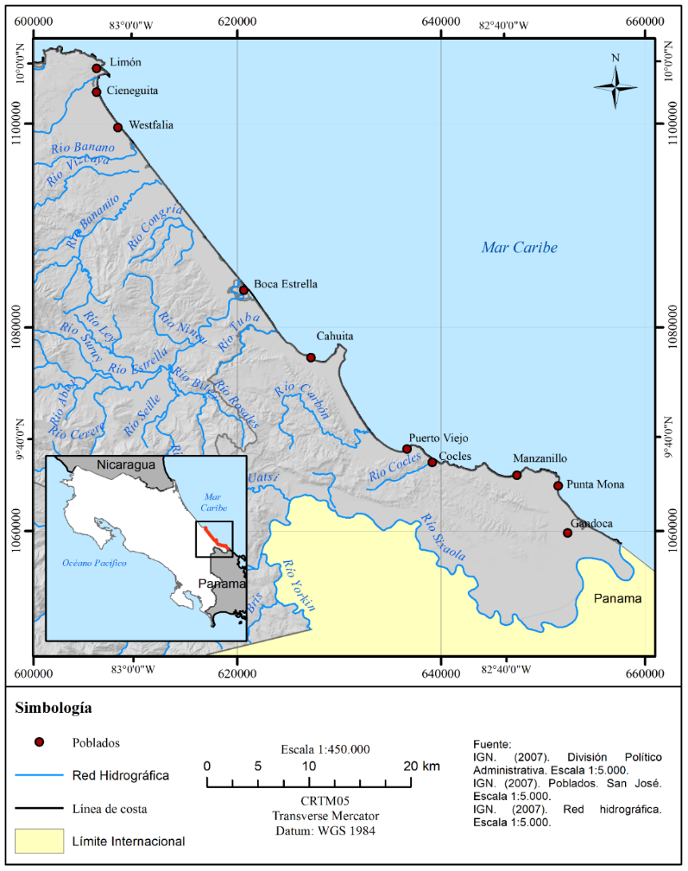
Fuente: elaboración propia

La costa del Caribe Sur contrasta con la uniformidad de la costa Caribe Norte. La costa alterna entre áreas donde las llanuras costeras tienen una considerable extensión, con otras en las que las colinas de hasta 100 m llegan casi hasta el mar (Battistini & Bergoeing, 1984). Se presentan promontorios rocosos que están asociados a un complejo arrecifal atribuido al Pleistoceno medio, conocido como Formación Puerto Viejo, que posee afloramientos rocosos en Puerto Limón, Cahuita y Puerto Viejo, así como a lo largo de la costa rocosas que se presentan entre Puerto Viejo y Punta Mona. De acuerdo con Battistini & Bergoeing (1984) se trata de macizos de coral que alternan con brechas coralinas así como con antiguos lechos de playa fosilizados (areniscas negras). Dicho complejo sobreyace en algunos sectores como Limón una formación similar denominada Portete, de edad Pleistoceno inferior. Los sectores rocosos de costa, además, presentan plataformas arrecifales expuestas o situadas en o cerca del nivel del mar actual, y que llegaron a esta posición debido al terremoto de Limón de 1991; por detrás de estas plataformas recientemente levantadas, es frecuente encontrar otras terrazas, de entre 2 y 4 m sobre el nivel del mar actual, que pueden haberse formado por terremotos anteriores al del 91, aunque en su actual localización también pueden haber influido los movimientos eustáticos cuaternarios (Denyer, et al., 1991). Además, en sectores como Cahuita y Manzanillo, especialmente, encontramos extensas plataformas arrecifales sumergidas actuales.

Administrativamente, la costa del Caribe Sur se encuentra entre los municipios de Limón y Talamanca que ocupan respetivamente la posición 74 y 62 de los 81 cantones que forman el país en el Índice de pobreza Humana y la posición 73 y 80 en el Índice de Desarrollo Humano, para el 2011 (PNUD, 2013), lo que revela un rezago en el desarrollo de la región y problemas sociales agravados por la falta de fuentes de empleo. Las principales actividades económicas de la zona son el turismo de playa y naturaleza, la actividad portuaria y las plantaciones de banano.

Metodología
La metodología utilizada se basa en el análisis de los cambios en la línea de costa en el mediano plazo, con el fin de determinar tendencias y cuantificar el proceso de avance, retroceso o estabilidad en la línea de costa. Para tal propósito se utilizó como proxi el límite de la vegetación sobre la playa, alternado con el lado hacia el mar de las estructuras humanas en la costa, cuando no es posible utilizar el primer criterio (Boak& Turner, 2005; Moore, 2000).
A pesar de la existencia de fotografía aéreas entre 1956 y 1993, de las cuales puede ser extraida la linea de costa por medio del proxi propuesto, las escalas de la mayoría (1:60.000 y 1:40.000), así como la inexistencia los parámetros de la cámara hacen de esta fuente inapropiada para un enfoque cuantitativo como el que se utiliza en este trabajo (Thiele & Danforth, 1994; Moore, 2000).
Por las razónes antes señaladas, se estableció como línea base la línea de costa correspondiente al año 2005, debido a la posibilidad de disponer del mosaico de Ortofotos a escala 1:5000 utilizada para la actualización de catastro nacional (registro de predios) que fue encargado por el Registro Nacional y avalado por el Instituto Geográfico Nacional (IGN), con una resolución espacial de 0,5 m. Del mismo modo fueron utilizadas las fotografías aéreas que contrató la Comisión Nacional de Prevención de Riesgos y Atención de Emergencias (CNE) como parte de un levantamiento LiDar de la zona costera para el año 2016, a escala 1:200, obtenidas por medio de vuelos con drones u una resolución espacial de 0,1m. Con la intención de evaluar las tendencias temporales con mayor detalle, se adquirieron seis imágenes pancromáticas de satélite de muy alta resolución espacial (0.5 y 0.6 m) con ortorectificación rigurosa para cubrir el año 2010. Con la intención de homogenizar los productos obtenidos de estas diversas fuentes se digitalizó la línea de costa, en todos los casos, a escala 1:1000.
Por medio de la digitalización de la línea de costa en un Sistema de Información Geográco, fue posible construir polígonos entre cada par de líneas (correspondientes a 2005-2010 y 2010-2016), que se construyeron en áreas de avance (cuando la línea del año más reciente avanza hacia tierra con respecto a la línea del año más antiguo), retroceso (cuando la línea del año más reciente retrocede hacia el mar con respecto a la línea del año más antigua) o estabilidad (cuando las líneas resigra poco cambio entre ellas). En las playas donde se encontró un mayor retroceso de la línea de costa, se procedió a estimar la tasa de retroceso areal (m²/año) (Ojeda, 2000), tanto para el periodo 2005-2010, como para el periodo 2005-2016. De esta forma fue posible determinar si la tendencia observada en la primera serie temporal se mantiene, aumentó o disminuyó en el segundo periodo. A partir de estos datos se realiza una verificación de campo, para comprobar si el resultado encontrado por medio de técnicas de fotointerpretación se corresponde con un proceso acelerado de erosión de playa.
Para facilitar la interpretación de los resultados obtenidos, la costa fue dividida en seis áreas atendiendo a la configuración de la costa (Figura 2), estas son:
- Cieneguita-Wesfalia: sector ubicado al extremo NW, caracterizado por presentar una playa extensa con una ligera concavidad hacia el mar hacia el norte, principalmente en el sector más próximo al promontorio rocoso donde se asienta la ciudad de Limón.
- Wesfalia–Cahuita: se presenta como una costa rectilínea con presencia de desembocaduras de importantes sistemas fluviales y humedales en sus alrededores (esteros).
- Cahuita: se trata de una pequeña península en la que encontramos dos sectores en los que aflora la plataforma rocosa arrecifal intercalada por una playa arenosa (Playa Blanca de Cahuita); sobre el sector de plataforma más pequeño se encuentra la población de Cahuita, y sobre el otro la Punta Cahuita. la playa y la Punta Cahuita son parte de un área protegida (Parque Nacional Cahuita). Entre las principales características del parque está la presencia de un importante arrecife coralino actual.
- Puerto Vargas-Puerto Viejo: desde el antiguo atracadero conocido como Puerto Vargas hasta la localidad de Puerto Viejo se extiende un litoral rectilíneo a ligeramente cóncavo hacia el mar Caribe, interrumpido únicamente por la desembocadura del río Carbón.
- Puerto Viejo-Punta Mona: zona compuesta por playas relativamente cortas y pocket beaches intercaladas con salientes, promontorios rocosos y afloramientos de las formaciones arrecifales del Pleistonceno, en forma de terrazas.
- Punta Mona-Sixaola: litoral rectilíneo interrumpido por antiguas desembocaduras y humedales; solamente el sector inicial de Punta Mona es rocoso. Finaliza en el extremo sur de Costa Rica, en la desembocadura del río Sixaola, en correspondencia de la frontera con Panamá.

Figura 2. Zonas para el análisis de la erosión de playas en el Caribe Sur
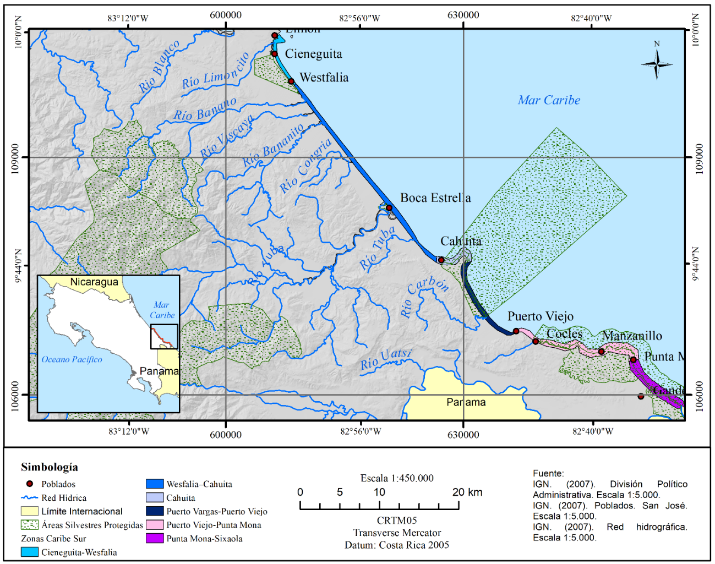

Fuente: elaboración propia

Resultados
Los cambios en la línea de costa registrados entre 2005 - 2010 y 2016 hacen posible identificar 11 puntos de erosión acelerada en el Caribe Sur de Costa Rica. Para facilitar su análisis se presentan en seis zonas geomorfológicamente diferenciables a lo lago de la costa, que se distribuyen respectivamente de NW a SE, como se presentan a continuación:

3.1 Cieneguita-Wesfalia
Al norte de esta sección se encuentra un área urbanizada llamada Barrio Cieneguita, denominada oficialmente como sector Cristóbal Colón, y al sur, el Aeropuerto de Limón (Figura 3). Este sector está influenciado por la presencia de un importante humedal que se localiza tierra adentro; se trata de un área protegida denominada Refugio de Vida Silvestre Limoncito. En este sector el retroceso de la línea de costa es más evidente al sur del espigón (Figura 3, en el mapa de la izquierda), un área donde la deriva litoral de sedimentos fue cortada por la construcción de dicha obra. Justamente en esta sección la línea de costa alcanza ya las infraestructuras humadas colocadas en la costa.
El sector entre el espigón hasta la pista de aterrizaje se considera un punto caliente de erosión (hots pot) donde se ha encontrado una tasa de retroceso de 1430 m²/año para el periodo 2005-2010 y de 3936 m²/año para el periodo 2010-2016, en otras palabras, la tasa de retroceso casi se triplicó en el segundo periodo (Figura 3). Este retroceso apunta a un proceso de erosión que se constató en el trabajo de campo, donde se encontró afectación sobre la infraestructura pública y la consecuente realización de obras para contenerlo, como la colocación de piedras y mallas (figuras 4 y 5).

Figura 3. Puntos calientes de Playa de Cieneguita y Aeropuerto de Limón
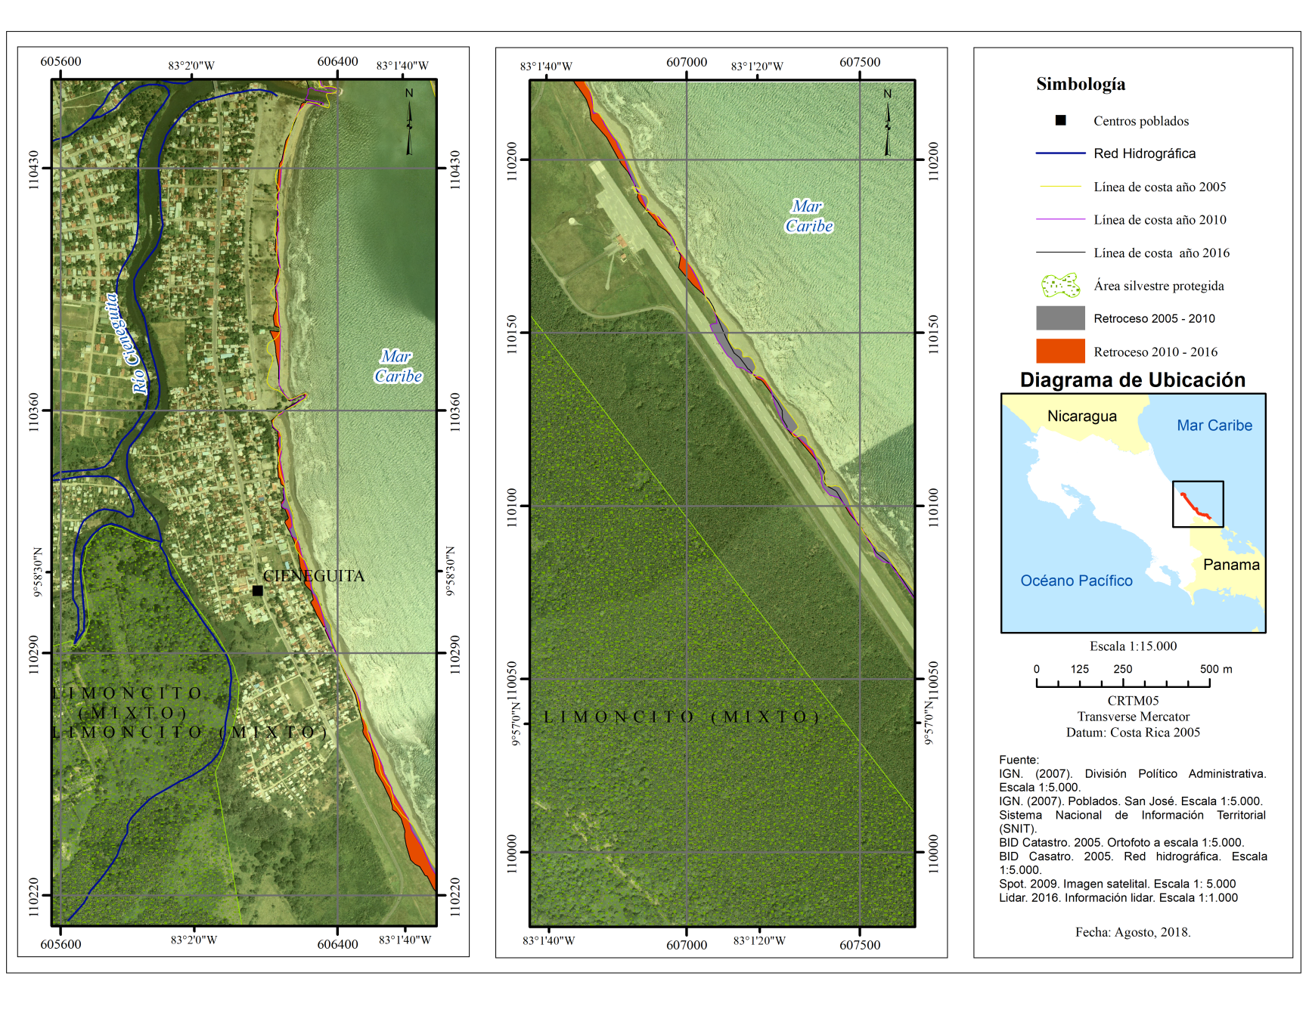
Fig. 4. Colocación de cantos rodados en Playa Cieneguita para proteger los postes de tendido eléctrico.
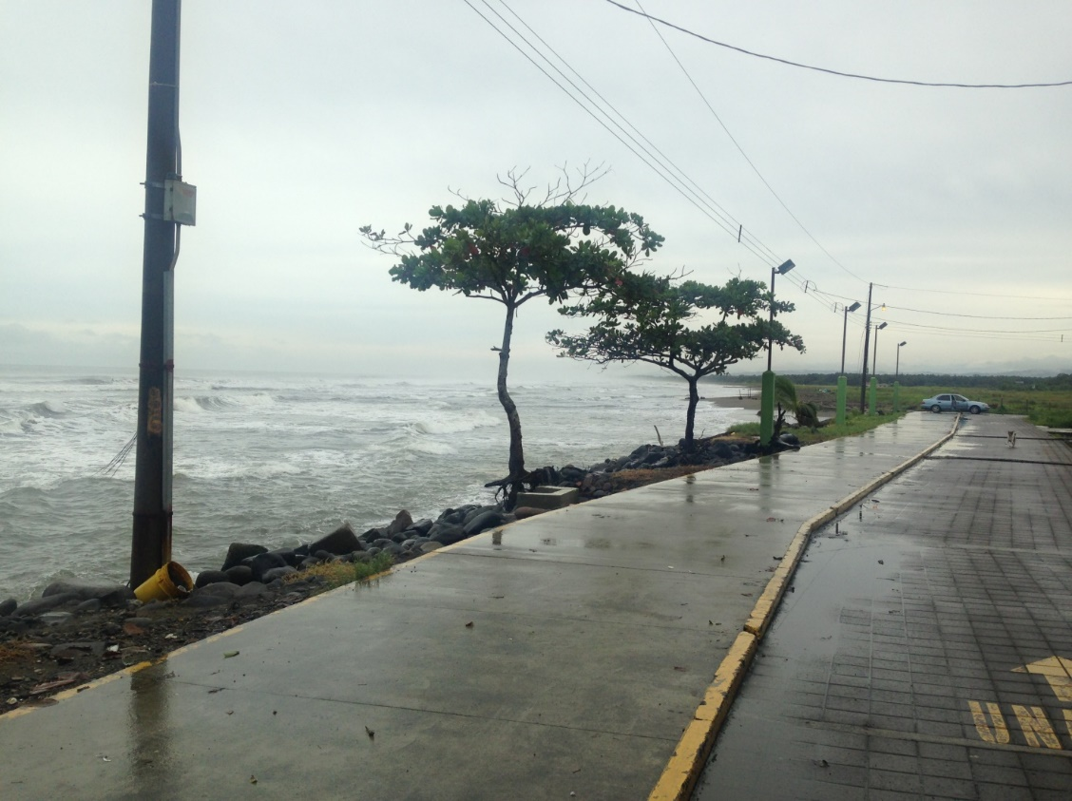

Figura 5. Enrocamiento con malla para proteger la calzada en Playa Cieneguita. Nótese la eliminación de la arena bajo la misma.
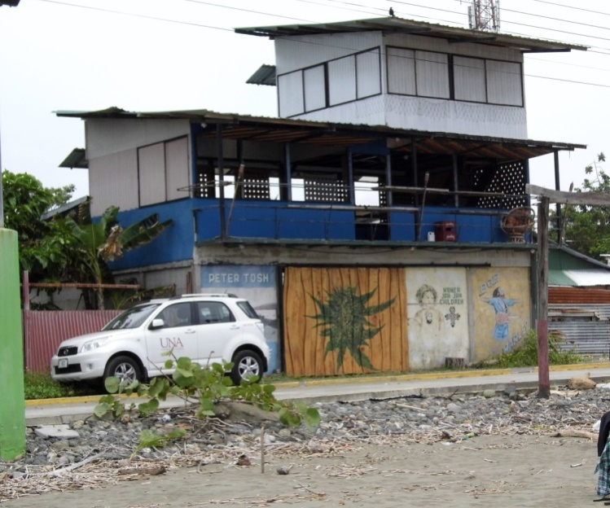
Otro punto caliente de erosión se encuentra en las proximidades del aeropuerto (Figura 3, en el mapa de la derecha). Para el periodo 2005-2010, la tasa de erosión de este sector fue de 8801 m2/año y para el periodo 2010-2016 se redujo a 1599 m2/año. Al sur del aeropuerto se encuentra un humedal caracterizado por la presencia de pequeños lagos elongados interconectados por canales que desaguan antes de alcanzar el poblado de Wesfalia, lo que evidencia que se trata de una alteración de parte del humedal de Cieneguita. La erosión de la playa ha afectado la capa asfáltica de la pista, para su protección se ha colocado un enrocamiento cubierto por malla (figura 6).

Figura 6. Enrocamiento con malla a un costado de la pista de aterrizaje donde la erosión ha obligado a proteger la obra.
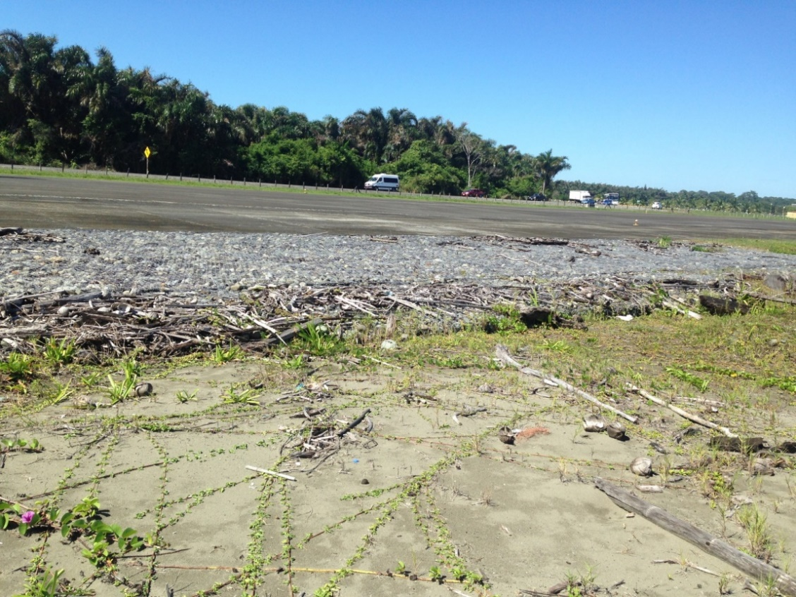

Sector Wesfalia-Cahuita
Se trata de un sector con playas extensas intercaladas con desembocaduras de importantes sistemas fluviales (Figura 2). La dinámica litoral se manifiesta en drásticos cambios en la forma de la línea de costa debidos principalmente por la migración de las desembocaduras. En este sector sobresalen los cambios en la desembocadura del río Banano (Figura 7, arriba a la izquierda), lo que originó un retroceso local de la línea de costa asociado con la erosión de la margen izquierda de la desembocadura y la acumulación de sedimentos en la margen derecha. Otras desembocaduras con importantes cambios fueron la del río Vizcaya Bananito, y La Estrella (Figura 7).

Figura 7. Erosión costera y migración de las desembocaduras de los ríos en el sector Wesfalia-Cahuita
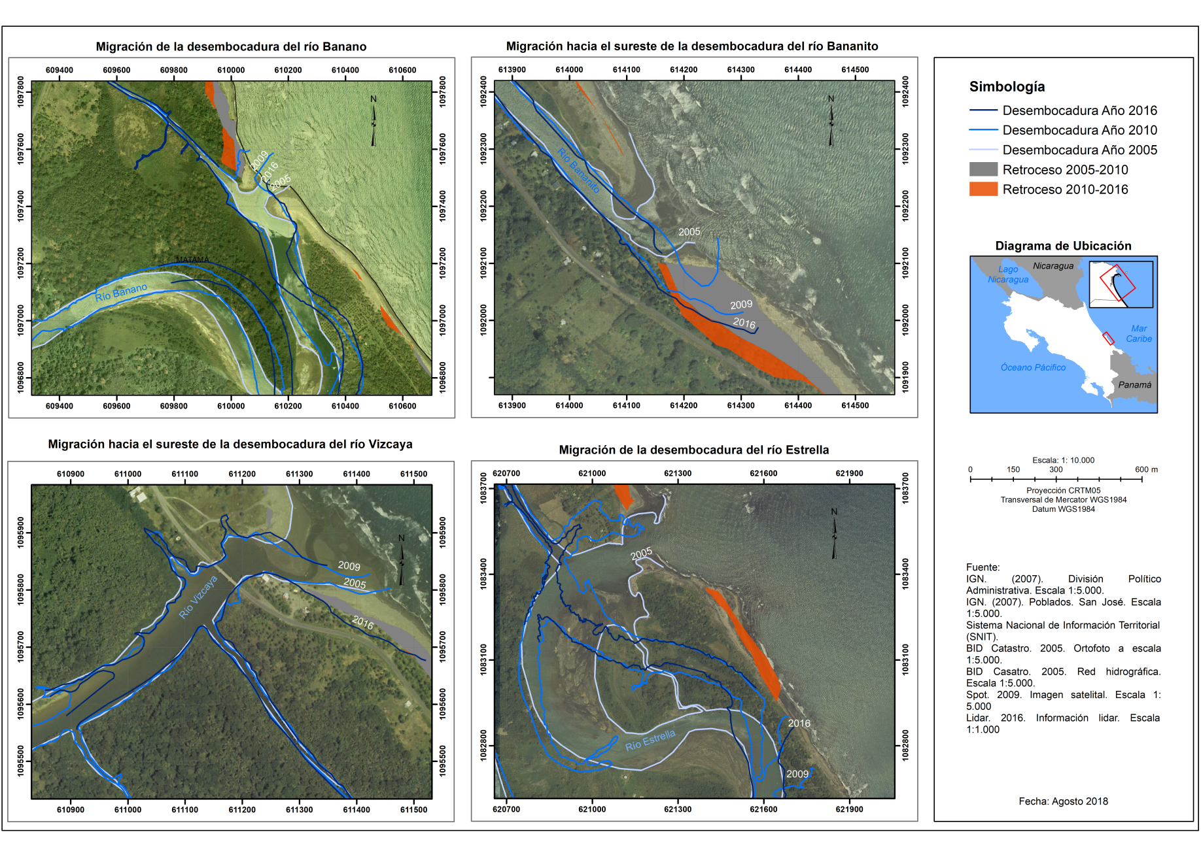

El primer punto caliente de este sector se localiza al sur del poblado de Wesfalia, donde la desembocadura del rio Banano presenta cambios importantes en la forma y posición de la desembocadura (Figura 8). Esta línea de costa ha experimentado una tasa de erosión en el periodo 2005-2010 de 4842 m2/año que aumento a 6471 m2/año entre el 2010-2016 evidenciándose un aumento de la velocidad del proceso.
Figura 8. Punto caliente localizado al sur del poblado de Wesfalia.
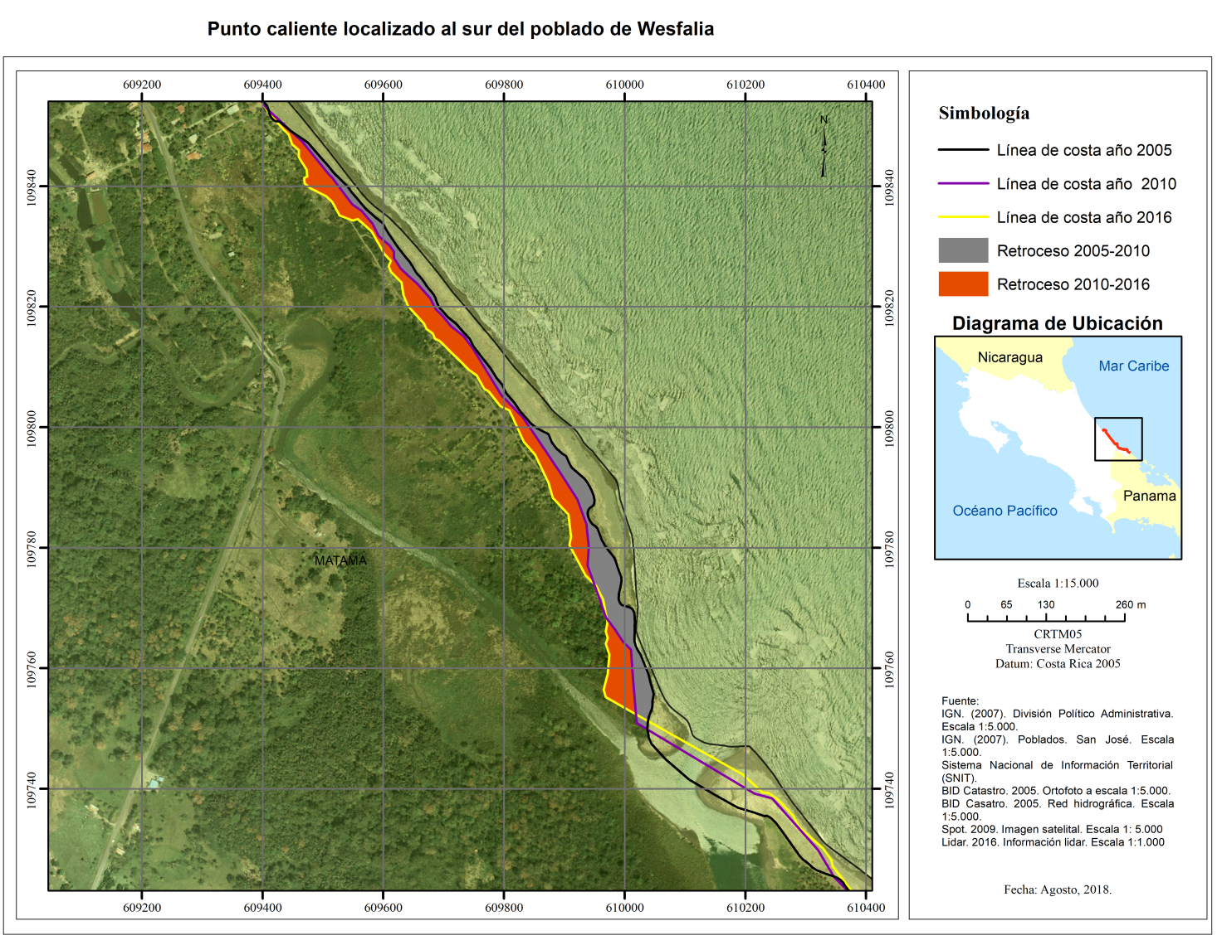
Otro punto crítico de erosión se localizó al sur de la desembocadura del río Bananito (Figura 7, arriba a la derecha), donde al igual que en los casos anteriores, está ligado a la migración del cauce, no obstante, por su proximidad a la carretera y la disposición del cauce resultan en un problema que amenaza la carretera principal que da acceso al resto de la región (figura 9). El retroceso de la línea de costa en este punto experimenta una tasa de 2817 m²/año en el periodo 2005-2010 pasando a 2793m²/año entre el 2010-2016, lo que representa que la tasa se mantiene muy similar.

Figura 9. Proximidad de la carretera con la zona de erosión de playa.
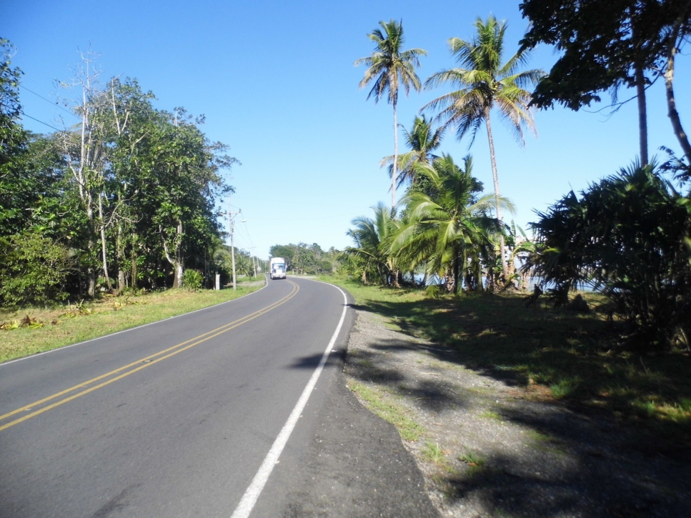

3.3. Sector Cahuita
Este sector se caracteriza por la presencia de promontorios rocosos relacionados con una antigua paleo-plataforma coralina descrita por Battistini & Bergoeing (1984), sí como por la presencia de coral vivo frente a la punta, que se encuentra protegido por la figura del Parque Nacional Cahuita (Figura 2).
El primer punto de erosión acelerada se encuentra en el Parque Nacional específicamente en el sector conocido como Cahuita (Figura 10, arriba). En este sector del parque el retroceso de la línea de costa para el periodo 2005-2010 fue de 1300 m²/año, valor que se incrementa entre el 2010 -2016 a 4598 m²/año, lo que representa un aumento en la tasa de erosión de más del triple.
El otro punto caliente de esta área se localiza al otro sector de Punta Cahuita, conocida como Puerto Vargas (Figura 10, arriba). En esta área la erosión también comienza en el periodo 2005-2010 con una tasa de 2480 m²/año, valor que se incrementa en más del triple en el siguiente periodo para alcanzar una tasa 9510m²/año en el periodo 2010-2016, este incremento se evidencia particularmente en el sector donde se encontraba el antiguo Puerto Vargas.

Figura 10. Puntos calientes localizados en el Parque Nacional Cahuita.
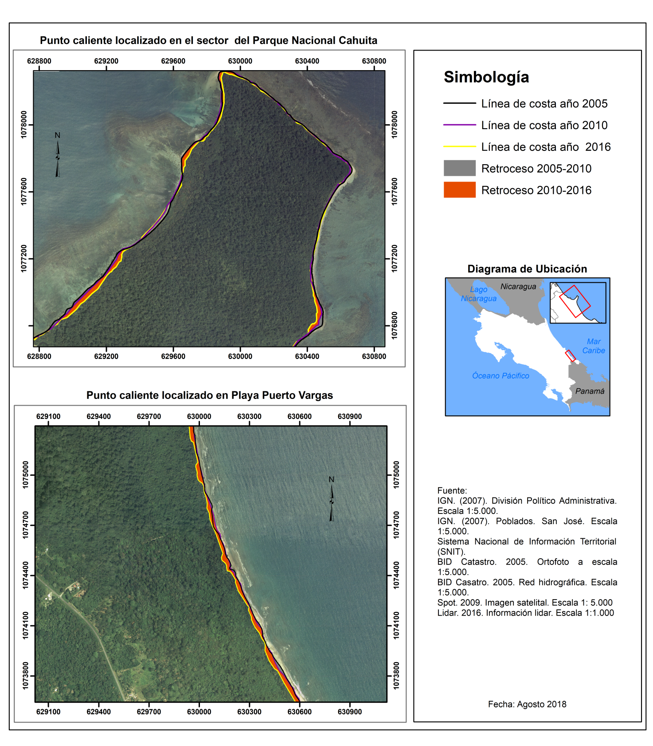
En los puntos anteriores es notable que la presencia de un extenso arrecife actual, considerado el más grande de Costa Rica (Cortés et al., 2010), no parece representar una protección natural contra la erosión, a pesar de encontrarse frente a los puntos críticos de esta sección. Es posible que las variaciones locales de profundidad, junto con la presencia de canales rocosos, puedan crear refracciones del oleaje y redistribución de las corrientes de deriva, resultando en puntos en los que la erosión es más fuerte.

3.4. Sector Puerto Vargas-Puerto Viejo
Se trata de una extensa playa que inicia al sur de Punta Cahuita y finaliza en playa Negra de Puerto Viejo, antes del poblado del mismo nombre (Figura 2). En este sector se localiza un único punto caliente justo en los alrededores de la calle de acceso al sector Puerto Vargas del Parque Nacional Cahuita (Figura 10, abajo), a pesar de localizarse dentro del parque a diferencia de la zona anterior, estas playas no están protegidas del oleaje por un arrecife coralino.
La erosión de la playa de Puerto Vargas se registra entre 2005-2010 con una tasa de 986 m2/año, al igual que en los otros dos puntos del sector Cahuita, este valor se incrementa notablemente entre el 2010-2016 alcanzando una tasa de 8953 m2/año lo que representa un aumento de la tasa en nueve veces.

3.5. Puerto Viejo-Punta Mona
En este sector encontramos playas de bolsa y algunas más extensas, como playa Cocles, alternando con sectores más rocosos, en los que afloran las formaciones arrecifales del Pleistoceno, y cerca del nivel del mar el arrecife levantado en el terremoto de 1991. También, bajo el agua, aparece parches de arrecife actual. Casi toda el área se localiza dentro del Refugio Natural de Vida Silvestre Gandoca-Manzanillo, bajo un modelo de administración mixto (estatal y privado) (Figura 2).
La Playa Manzanillo se ubica frente a un el arrecife considerado por Cortés, et al., 2010 como una incipiente cresta de algas; de acuerdo con estos autores para el 2003 el coral vivo abarcaba apenas un 7 %. Al igual que en el caso de los puntos anteriores, la erosión de la playa se registra moderada en el periodo 2005-2010 con una tasa de 745 m2/año, que se incrementa a más del doble entre el 2010-2016 con 1678 m2/año (Figura 11).

Figura 11. Punto caliente de erosión localizado en las proximidades del poblado de Manzanillo
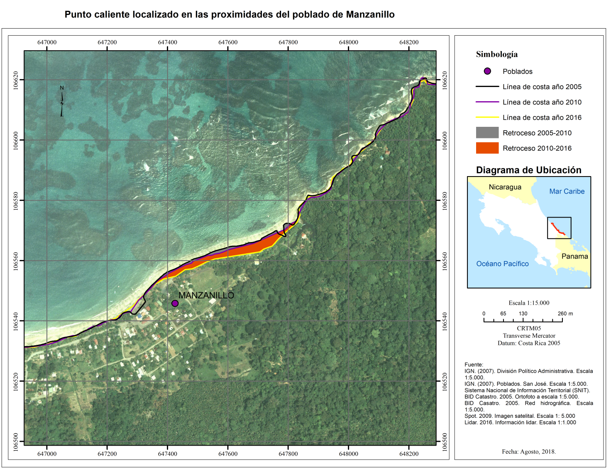
3.1. Punta Mona-Sixaola.
Se trata de una extensa playa convexa hacia el mar que es interrumpida por dos desembocaduras actuales y antiguas desembocaduras que se mantienen actualmente como humedales (Figura 2). En esta zona se encuentra una baja densidad de población donde estaca el poblado de Gandoca.
En el sector se han localizado tres puntos calientes, el primero al norte de la playa en el sector Playa Mile Creek o quebrada Milla (Figura 12, arriba izquierda). En este caso, la zona de retroceso de la línea de costa se encuentra extendida, para el periodo 2005-2010 la erosión iniciaba con una tasa de 626 m²/año, valor que aumentó en más de 7 veces en el periodo 2010-2016, hasta alcanzar una tasa de 4865m²/año.
El segundo punto se encuentra próximo a la carretera de acceso a playa Gandoca (Figura 12, arriba a la derecha). Se trata de un área pequeña donde, al igual que en el caso anterior, la erosión era menor para el periodo 2005-2010 con una tasa de 1194m²/año que se incrementó tres veces con un monto de 3642m2/año para el periodo 2010-2016.

Figura 12. Puntos calientes localizados en el sector Punta Mona-Sixaola
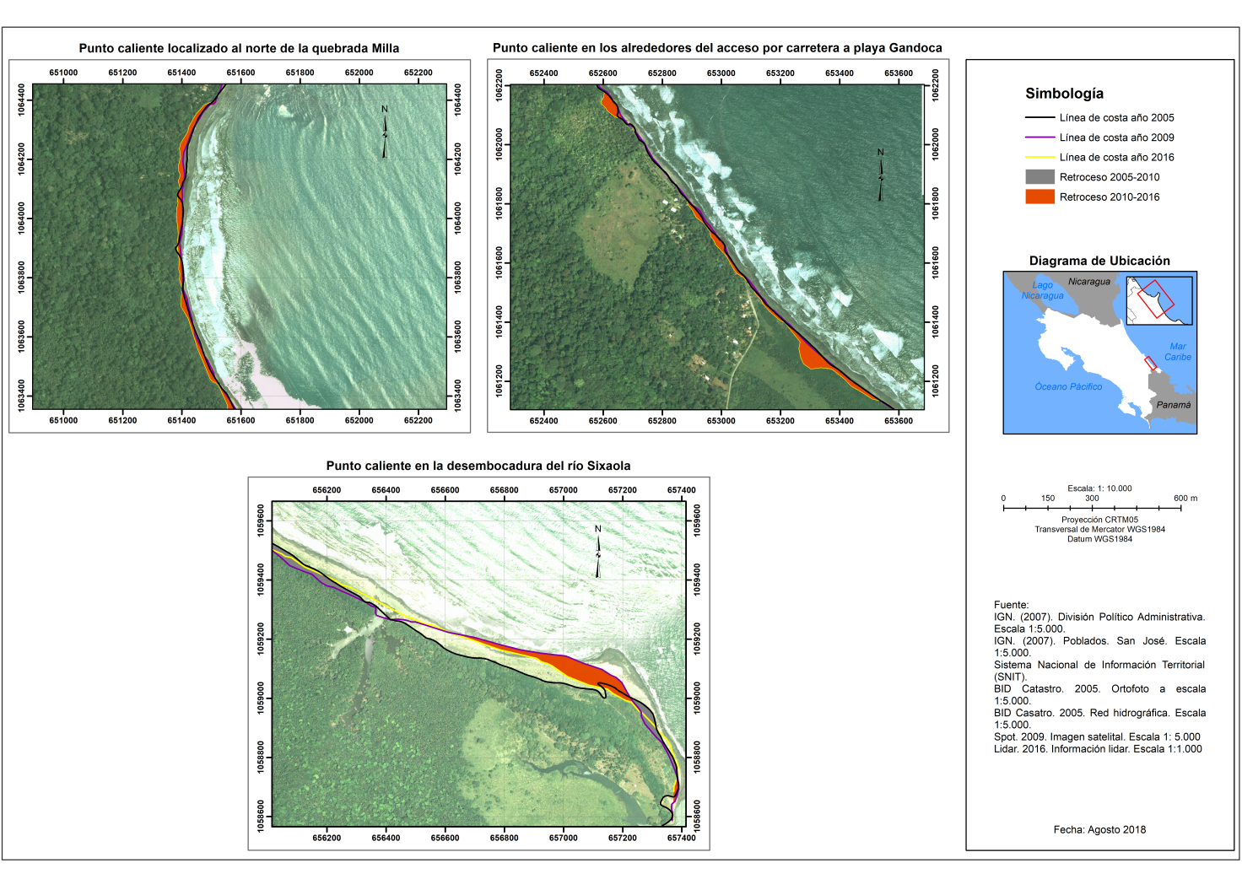
El último sector de esta área es la playa que se encuentra entre la laguna de Gandoca y el río Sixaola (Fig 12, abajo), en este punto la erosión alcanzó una tasa de 1697 m²/año en el periodo 2005-2010, valor que se incrementó en más de cuatro veces para el periodo 2005-2016, alcanzando una tasa de 7456 m²/año.

4. CONCLUSIONES
Se realizó una sectorización de la línea de costa como marco de análisis para los procesos de erosión acelerada en las playas en el Caribe Sur de Costa Rica. Con base en este instrumento no fue posible discriminar zonas en las cuales no se presenten puntos calientes de erosión en playas; estos procesos se presentan a lo largo del área de estudio en playas extensas y rectas, en playas con presencia de desembocaduras de importantes sistemas fluviales, en playas cortas localizadas, entre promontorios rocosos e incluso en zonas protegidas del oleaje directo por plataformas coralinas. Todo lo anterior lleva a concluir que el Caribe Sur está experimentando un proceso extendido de erosión costera que se manifiesta en once puntos críticos.
Los puntos llamados calientes (hot spot) de erosión costera en el Caribe Sur se presentan en once playas denominadas Cieneguita, Aeropuesto, Westfalia, Boca Bananito, Cahuita, Puerto Vargas, Playa Puerto Vargas, Manzanillo, Mile Creek, Gandoca y Sixaola, que se localizan en orden respectivos de noroeste a sureste en el área de estudio.
Todos estos puntos han experimentado erosión severa durante el periodo de estudio (2005-2016), no obstante, las playas que han experimentado la mayor pedida de área son Cahuita, en el sector de Puerto Vargas (71 924 m2), Wesfalia cerca de la desembocadura del río Banano (63 038 m2), la playa de Puerto Vargas al sur de la Punta Cahuita (58 650 m2) dentro del parque nacional y el sector de playa al sur de la desembocadura del río Bananito (53 599 m2).
En el Cuadro 1 y 2 se resumen las playas que experimentaron la mayor tasa de erosión, en los dos periodos analizados.
Tabla 1. Playas con mayor taza de erosión en los periodos 2005-2010
Localidad | Tasa | Periodo
Aeropuerto de Limón | 8801 m2/año | 2005-2010
Wesfalia | 4842 m2/año | 2005-2010
Puerto Varga en punta Cahuita | 2972 m2/año | 2005-2010
Desembocadura del río Bananito | 2817 m2/año | 2005-2010
Fuente: elaboración propia
Tabla 2. Playas con mayor taza de erosión en los periodos 2010-2016
Localidad | Tasa | Periodo
Puerto Varga en Punta Cahuita | 9510 m2/año | 2010-2016
Puerto Varga al sur de la punta Cahuita | 8953 m2/año | 2010-2016
Gandoca hasta la desembocadura del río Sixaola | 7456 m2/año | 2010-2016
Wesfalia | 6471 m2/año | 2010-2016
Fuente: elaboración propia

El mayor incremento en las tasas de erosión para el periodo 2010 -2016, con respecto al periodo 2005-2010, se presentó en Cahuita, específicamente en el sector Puerto Varga, y Gandoca la en la playa localizada entre punta Mona y Mile Creek y entre la Laguna de Gandoca la desembocadura del río Sixaola. Contrariamente, las playas donde se redujo la tasa de erosión fueron Bananito y Aeropuerto.
Considerando que el levantamiento cosísmico asociado con el Terremoto de Limón de 1991 provocó un levantamiento generalizado de la costa, proceso que debió favorecer el avance hacia el mar de la línea de cota en toda la región; lo extendido del proceso de erosión y del aumento de su velocidad en la mayoría de los puntos críticos parece estar asociado con el aumento del nivel medio del mar vinculado al cambio climático, que ha sido estimado en 2 mm/anuales (BIOMARCC-SINAC-GIZ, 2013). No obstante, otras posibles explicaciones relacionadas con la variabilidad climática, fluctuaciones en las corrientes marinas locales, cambios en el patrón del oleaje relacionado con tormentas ciclónicas, cambios en el aporte de los sedimentos de los ríos asociados a cambios en el uso del suelo, deben ser analizados cuidadosamente para establecer relaciones causales.

Bibliografía
Alvarado, G., & Cárdenas, G. (216). Chapter 3 Geology, Tectonics, and Geomorphology of Costa Rica: A Natural History Approach. En M. Kappelle, Costa Rican Ecosystems (pág. 744). London: University of Chicago Press.
Alvarado, G., & Cárdenas, G. (216). Chapter 3 Geology, Tectonics, and Geomorphology of Costa Rica: A Natural History Approach. En M. Kappelle, Costa Rican Ecosystems (pág. 744). London: University of Chicago Press.
Andrade, C. A., Barton, E. D., & Mooers, C. N. (2003). Evidence for an eastward flow along the Central and South American Caribbean Coast. Journal of Geophysical Research: Oceans, 108(C6).
Anthony, J. E. (2005). Beach erosion. En M. Schwartz, Encyclopedia of coastal science (págs. 140-145). Netherlands: Springer.
Battistini, R., & Bergoeing, J. P. (1984). Geomorfología de la Costa Caribe de Costa Rica. Revista Geográfica(99), 167-188.
BIOMARCC-SINAC-GIZ. (2013). Análisis de vulnerabilidad de las zonas oceánicas y marino-costeras de Costa Rica frente al cambio climático.San José.
Boak, E. H., & Turner, I. L. (2005). Shoreline Definition and Detection: A Review. Journal of Coastal Research(214), 688-703.
Bosque, D. (14 de Febrero de 2016). Mar se come poco a poco el barrio Cieneguita en Limón. La Nación.
Cortés, J., Jiménez, C., Fonseca, A., & Alvarado, J. J. (2010). Status and conservation of coral reefs in Costa Rica. Revista de Biología Tropical. evista de Biología Tropical, 58(suppl.1), 33-50.
Denyer, P., Cárdenes, G., & Kruse, S. (2004). Registro histórico y evolución de la barra arenosa de Puntarenas, Golfo de Nicoya, Costa Rica. Revista Geológica de América Central, (31).
Dingler, J. R. (2005). Beache processes. En M. Schwartz, Encyplopedia of coastal science (págs. 161-169). Netherlands: Springer.
Finkl, C. J. (1993). Pre-emptive strategies for enhanced sand bypassing and beach replenishment activities in southeast Florida: a geological perspective. Journal of Coastal Research(18), 59–89.
Finkl, C. J. (1993). Pre-emptive strategies for enhanced sand bypassing and beach replenishment activities in southeast Florida: a geological perspective. Journal of Coastal Research(18 Special issue), 59–89.
Gerrard, J. (2007). Fundamentals of Geomorphology (Segunda ed.). New York: Routledge.
Herrera, W. (1986). Clima de Costa Rica: Vegetacion y clima de costa Rica. San José: EUNED.
IMN. (2017). Clima de Costa Rica: el clima y las regiones climáticas de Costa Rica. Recuperado el 07 de Noviembre de 2017, de Instituto Meteorológico Nacional: https://www.imn.ac.cr
Lizano, O. (Enero de 2007). Climatología del viento y oleaje frente a las costas de Costa Rica, parte 1. Obtenido de MIOCIMAR: http://miocimar.ucr.ac.cr/sites/default/files/articulos/CLIMATOLOGIA_DEL_VIENTO_Y_OLEAJE_FRENTE_A_LAS_COST.pdf
Lizano, O. G. (2013). Erosión en las costas de Costa Rica, incluyendo la Isla del Coco. INTERSEDES, 14(27), 6–27.
Lizano, O. G., & Salas, D. M. (2002). Variaciones geomorfologicas en los ultimos 50 anos de la Isla de Damas, Quepos, Costa Rica. Revista de Biología Tropical, 49, 171–178
Masselink, G. (2012). Coasts. En J. Holden, An introduction to Physical Geography and the Environment (Tercera edición ed., pág. 876). London: Pearson Education Limited.
Mora, C. (7 de Marzo de 2015). Cieneguita, barrio limonense, estrena nuevas canchas deportivas, parques y una ciclovía. crhoy.com.
Murrillo, L. M. (2001). Las mareas en Costa Rica. Inter Sedes, 2(2-3), 93-108.
Ojeda, J. (2000). Métodos para el cálculo de la erosión costera: revisión, tendencias y propuesta. Boletín de la Asociaión de Geógrafos Españoles.(30), 103-118.
Ortiz, E. (2012). Cambios geoformológicos en el litoral Caribe y Pacífico de Costa Rica. Caso del Complejo Déltico de Sierpe. Revista Forestal Mesoamericana Kurú, 5(15), 45–54.
PNUD. (2013). Informe nacional sobre desarrollo humano 2013. San José: Programa de las Naciones Unidas para el Desarrollo.
Quesada, S., & Molina , L. (20 de Enero de 2016). Calentamiento global dispara erosión en playas de Limón. Semanario Universidad.
Silva, R., Martínez, L., Hesp, P., Catalan, P., Osorio, A., Martell, R., . . . Govaere, G. (2014). Present and Future Challenges of Coastal Erosion in Latin America. Journal of Coastal Research, 1–16.
Soto, M. (5 de junio de 2014). Mar arrebató 20 metros al Parque Nacional Cahuita en últimos 15 años. La Nacion.
Vargas, G. (2006). Geografía de Costa Rica. San José: EUNED.

